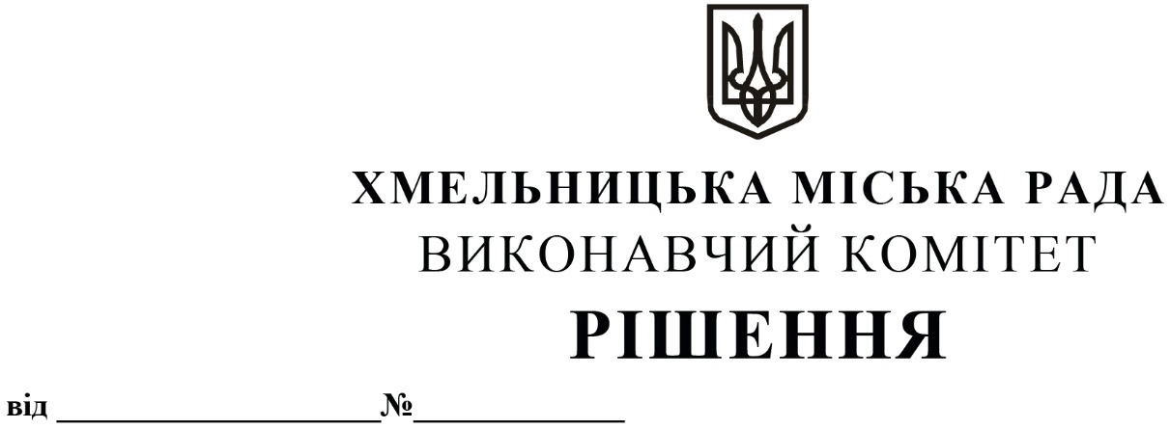

Про внесення на розгляд сесії міської ради

пропозиції про включення нежитлової

будівлі на вул. Госпітальній, 8

у м. Хмельницькому до переліку об’єктів

малої приватизації – окремого майна, що

підлягає приватизації

Розглянувши подання органу приватизації – управління житлової політики і майна, керуючись законами України «Про місцеве самоврядування в Україні», «Про приватизацію державного і комунального майна», виконавчий комітет міської ради

ВИРІШИВ:

1. Внести на розгляд сесії міської ради пропозицію про включення нежитлової будівлі загальною площею 80,5 кв.м на вул. Госпітальній, 8 у м. Хмельницькому до переліку об’єктів малої приватизації – окремого майна, що підлягає приватизації.

2. Контроль за виконанням рішення покласти на заступника міського голови – директора департаменту інфраструктури міста В. Новачка.

Міський голова Олександр СИМЧИШИН